Košeľa bledomodrá krátky rukáv

Popis vzhľadu výrobku

Košele pre príslušníkov Hasičského a záchranného zboru sa vyrábajú bledomodré vo farebnom odtieni PANTONE 15-3920 TPX .
Košele sa vyrábajú s krátkym rukávom ukončeným odžehlenou manžetou.

Polpredky sú riešené so zapínaním po celej dĺžke. Na polpredkoch sú našité vrecká a príklopky. Zadný diel má po bokoch 2 záhyby, je všitý do dvojitého sedla.
Ľavý polpredok má odšitú légu v šírke 3,2 cm, štep 0,5 cm po oboch stranách légy, na lége je vyšitých
6 dierok.
Pravý polpredok je zažehlený 1 + 2 cm, 0,1 cm v podohnutí preštepovaný, má našitých 6 gombíkov. Polpredky sú všité do dvojitého sedla, z rubnej strany šev zošitia vo vnútri, z lícnej strany sedlo preštepované
0,1 cm v kraji. Zadný diel je všitý do dvojitého sedla s dvomi postrannými záhybmi. Sedlo je preštepované na šírku
0,5 cm.

Golier je dvojdielny, vystužený. Je preštepovaný v šírke 0,5 cm, pri štepovaní sú do špicov goliera vložené kostice. Stojačik v mieste prepínania má okrúhly tvar, v golieri je 1 dierka a 1 gombík.

Rukávy krátke – sú hlavicové, jednodielne, dolná záložka je zažehlená a odšitá na šírku 3 cm na manžetu, preštepovanie v šírke 0,5 cm (clato záložka).
Na ľavom rukáve košeli je našitý rukávový znak Hasičského a záchranného zboru umiestnený cca 12 cm od vrcholu hlavice rukáva.

Na oboch polpredkoch sú naštepované nakladané vrecká. Horný kraj je obrúbený na šírku 2 cm, dolný kraj má ostré hrany zrezané na bokoch na cca 2,5 cm, vrecko je naštepované 0,1 cm v kraji, cez horný kraj vrecka do trojuholníka / štvoruholníka. . Príklopky nad vreckami sú výšky 6 cm, vystužené, zrezané na bokoch na cca 2,5 cm, preštepované po obvode na 1 mm, naštepovanie na diel na šírku 0,5 cm , vyšitá 1 dierka. Zapína sa na vrecko 1 gombíkom.
V mieste plecného šva sú všité do prieramkov náplecníky šírky cca 4,5 cm, dĺžky cca 13 cm, sú vystužené, ukončené do špičky, preštepované v kraji na šírku 0,5 cm. Je na nich vyšitá 1 dierka, pripínajú sa na košeľu
1 gombíkom. Na tieto náplecníky sa nasúvajú pri košeli s krátkym rukávom vystužené náplecníky šírky 5,5 cm, tmavomodrej farby, farebný odtieň PANTONE 19-4028 TPX. Najmenšia dĺžka náplecníkov je pre príslušníka
13 cm. Na košeľu sa pripínajú napichovacím gombíkom 1,5 cm.

Dolný kraj je podohnutý a oštepovaný na šírku cca 0,5 cm - 0,7 cm.

Plecné švy sú zhotovené vsadeným švom, sedlo preštepované na 0,5 cm, plecný šev na 0,1 cm. Všitie rukávov do prieramku je riešené preplátovaným švom so štepom šírky 0,8 cm.
Montážne švy (bočné švy trupu a rukávov) sú zhotovované preplátovaným švom dvojihlovým strojom šírky 0,5 cm. Ostatné operácie sú na jednoihlovom stroji dvojnitným viazaným stehom. Počet stehov do 1 cm – 5.

Dierky sú zhotovované na dierkovacom stroji, na ľavom prednom diely sú zvisle, v strede légy. Prvá dierka je umiestnená 6 cm od goliera, ďalšie sú od seba vzdialené 9 cm. Dierky na náplecníkoch, manžetách a príklopkách sú vo vzdialenosti 1 cm od kraja. Gombíky sú 4-dierkové prišité so zaisteným stehom.

Vyobrazenie rukávového znaku
- výška znaku 5,8 cm, šírka znaku 5,8 cm v najširšom mieste

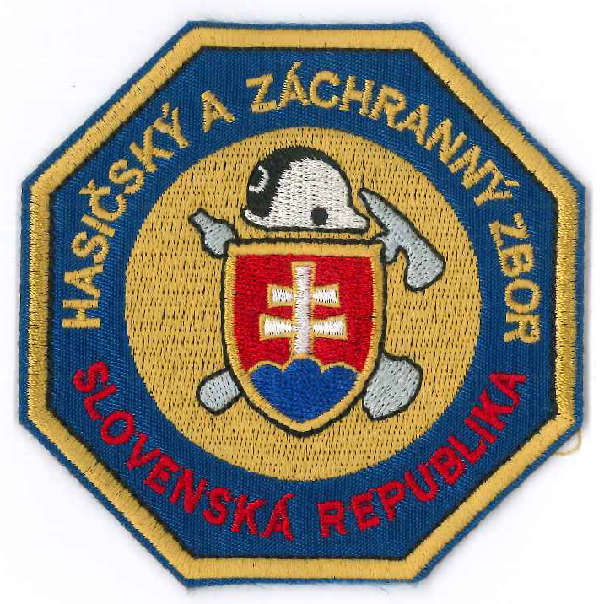

 | Parameter | Skúšobná metóda | Požadovaný (hodnotený) údaj
1. | Materiálové zloženie | stanoví skúšobňa alebo potvrdí na základe platných predložených dokladov uchádzača | 80 % ± 2 % bavlna / 20 % ±2 % PES
2. | Farba | bledomodrá  biela | PANTONE 15-3920 TPX  PANTONE 11-0601 TPX
 | Farba náplecníkov | tmavomodrá | PANTONE 19-4028 TPX
3. | Väzba |  | Twill 2/1
4. | Plošná hmotnosť | STN EN 12127 | 130 g / m² ± 3 %
5. | Zrážavosť osnova / útok | STN EN 25077, STN EN 6330 | ± 3 % osnova  ± 2 % útok
6. | Žmolkovitosť | STN EN ISO 12947-2  po 3 000 otáčkach | min. stupeň 4
7. | Posuv nití vo šve osnova / útok | STN EN ISO 13936-2 | max 3 mm/3 mm
8. | Krčivosť | STN 80 0871  podmienky :  hmotnosť zaťaženia 2 kg  doba pôsobenia : 20 min.  doba zotavenia : 5min., 60min., 24 hod. | min. stupeň 3 po každej dobe zotavenia
9. | Krčivosť | STN EN 22313 | min 135°
10. | Stálofarebnosť na svetle | STN ISO 105-B02 | min 4
 | pri žehlení za sucha / za vlhka | STN EN ISO 105-X11 | min 4
 | pri praní pri 60 °C | STN EN ISO 105-C06 | min 4
 | v otere suchom/ mokrom | STN EN ISO 105-X12 | min 4/4
 | v alkalickom a kyslom pote | STN EN ISO 105-E04 | min 4/4
11. | Obsah formaldehydu | STN EN ISO 14184-1 | max 75 mg/kg
12. | Obsah ťažkých kovov | STN 80 00 55 | v zmysle normy
13. | Obsah arylamínov | STN EN 14362-1 | max. 30 mg/kg
Hotový výrobok
14. | Stanovenie veľkostných rozmerov | STN 807040 | v zmysle súťažných podmienok
15. | Zásady konštrukcie, vypracovania a vybavenia odevov | STN 832702 | v zmysle normy – bežné kritériá

Blúzka bledomodrá krátky rukáv ženy

Popis vzhľadu výrobku

Blúzky pre príslušníčky Hasičského a záchranného zboru sa vyrábajú bledomodré vo farebnom odtieni PANTONE 15-3920 TPX.
Blúzky s krátkym rukávom sú ukončené odžehlenou manžetou.

Polpredky sa zapínajú po celej dĺžke. Zadný diel je všitý do dvojitého sedla. Polpredky sú všité do dvojitého sedla, z rubnej strany šev zošitia vo vnútri, z lícnej strany sedlo preštepované 1 mm v kraji. Tvarovanie je dosiahnuté prsnými / pásovými odševkami.
Pravý polpredok má odšitú légu v šírke 3,2 cm, štep 0,5 cm po oboch stranách légy, na lége je vyšitých
6 dierok.
Ľavý polpredok je zažehlený 1 + 2 cm, 0,1 cm v podohnutí preštepovaný, má našitých 6 gombíkov.
Zadný diel je všitý do dvojitého sedla s pozdĺžnym členiacimi švami od prieramku po dolný kraj na zabezpečenie tvarovania. Sedlo je preštepované na šírku 0,5 cm.
V spodnej časti bočných švov má blúzka rázporky výšky cca 10 cm oštepované po obvode
cca 0,5-0,7 cm.

Golier je dvojdielny, vystužený. Je preštepovaný v šírke 0,5 cm, pri štepovaní sú do špicov goliera vložené kostice. Stojačik v mieste prepínania má okrúhly tvar, v golieri je 1 dierka a 1 gombík.

Rukávy krátke – sú hlavicové, jednodielne, dolná záložka je zažehlená a odšitá na šírku 3 cm na manžetu, preštepovanie v šírke 0,5 cm.
Na ľavom rukáve je našitý rukávový znak Hasičského a záchranného zboru umiestnený cca 12 cm
od vrcholu hlavice rukáva. Rukávový znak Hasičského a záchranného zboru.
Krátky rukáv modrej blúzky má dĺžku 28 cm a je ukončený ozdobnou lištou o šírke 3 cm.

V mieste plecného šva sú všité do prieramkov náplecníky šírky cca 4,5 cm, dĺžky cca 13 cm, sú vystužené, ukončené do špičky, preštepované v kraji na šírku 0,5 cm. Je na nich vyšitá 1 dierka, pripínajú sa na košeľu
1 gombíkom. Na tieto náplecníky sa nasúvajú pri blúzke s krátkym rukávom vystužené náplecníky šírky 50 mm, tmavomodrej farby, farebný odtieň PANTONE 19-4028. Na košeľu sa pripínajú napichovacím gombíkom 15 mm.
Najmenšia dĺžka náplecníkov je pre príslušníčku cca 12 cm šírka cca 4-4,5cm. Ich veľkosť sa mení podľa veľkosti blúzky.

Dolný kraj je podohnutý a oštepovaný na šírku cca 0,5 – 0,7 cm.

Plecné švy sú zhotovené vsadeným švom, sedlo preštepované na 0,5 cm, plecný šev na 0,1 cm. Všitie rukávov do prieramku je riešené preplátovaným švom so štepom šírky 0,8 cm.
Montážne švy (bočné švy trupu a rukávov) sú zhotovované preplátovaným švom dvojihlovým strojom šírky 0,5 cm. Ostatné operácie sú na jednoihlovom stroji dvojnitným viazaným stehom. Počet stehov do 1 cm – 5.

Dierky sú zhotovované na dierkovacom stroji, na pravom prednom diely sú zvisle, v strede légy. Prvá dierka je umiestnená 6 cm od goliera, ďalšie sú od seba vzdialené 9 cm. Dierky na náplecníkoch, manžetách
a príklopkách sú vo vzdialenosti 1 cm od kraja. Gombíky sú 4-dierkové prišité so zaisteným stehom.

Blúzka je koncipovaná tak, aby sa mohla používať aj na vrch odevu.

    - Vyobrazenie rukávového znaku
výška znaku 5,8 cm, šírka znaku 5,8 cm v najširšom mieste

 | Parameter | Skúšobná metóda | Požadovaný (hodnotený) údaj
1. | Materiálové zloženie | stanoví skúšobňa alebo potvrdí na základe platných predložených dokladov uchádzača | 97 % bavlna / 3 % Elastan
2. | Farba | bledomodrá  biela | PANTONE 15-3920 TPX  PANTONE 11-0601 TPX
 | Farba náplecníkov | tmavomodrá | PANTONE 19-4028 TPX
3. | Väzba |  | Twill 2/1
4. | Plošná hmotnosť | STN EN 12127 | 130 g / m² ⁻ 145 g / m² ± 3 %
5. | Zrážavosť osnova / útok | STN EN 25077, STN EN 6330 | ± 3 % osnova  ± 2 % útok
6. | Žmolkovitosť | STN EN ISO 12947-2  po 3 000 otáčkach | min. stupeň 4
7. | Posuv nití vo šve osnova / útok | STN EN ISO 13936-2 | max 3 mm/3 mm
8. | Krčivosť | STN 80 0871  podmienky :  hmotnosť zaťaženia 2 kg  doba pôsobenia : 20 min.  doba zotavenia : 5min., 60min., 24 hod. | min. stupeň 3 po každej dobe zotavenia
9. | Krčivosť | STN EN 22313 | min 135°
10. | Stálofarebnosť na svetle | STN ISO 105-B02 | min 4
 | pri žehlení za sucha / za vlhka | STN EN ISO 105-X11 | min 4
 | pri praní pri 60 °C | STN EN ISO 105-C06 | min 4
 | v otere suchom/ mokrom | STN EN ISO 105-X12 | min 4/4
 | v alkalickom a kyslom pote | STN EN ISO 105-E04 | min 4/4
11. | Obsah formaldehydu | STN EN ISO 14184-1 | max 75 mg/kg
12. | Obsah ťažkých kovov | STN 80 00 55 | v zmysle normy
13. | Obsah arylamínov | STN EN 14362-1 | max. 30 mg/kg
Hotový výrobok
14. | Stanovenie veľkostných rozmerov | STN 807040 | v zmysle súťažných podmienok

